

Application Android d’extraction de caractéristiques de façades et de sols sur site à partir d’images

Cahier des charges

**Jonathan Cozzo | Patrick Rannou**

EI3 INFO | Projet PAPPL | 2012 – 2013

# Sommaire

Sommaire 2

1. Présentation du projet 3

1.1. Préambule 3

1.2. Contexte 3

1.3. Fiche signalétique de contact 3

2. Environnement 4

2.1. License et technologie 4

2.2. Environnement de développement 4

2.3. Méthode de suivi / Déroulement du projet 4

2.4. Livrables 4

3. Spécifications du programme 5

3.1. Organisation générale du programme 5

3.1.1. Position GPS 5

3.1.2. Extraction des caractéristiques 5

3.1.3. Interface graphique et navigation tactile 6

3.2. Documentation 7

4. Réalisation 8

5. Récapitulatif 8

5.1. Fonctionnalités de l’application 8

5.2. Livrables intermédiaires 8

5.3. Livrables finaux 8

6. Planning 9

# Présentation du projet

## Préambule

Le présent document traite des spécifications fonctionnelles et techniques concernant la réalisation du projet : « Application Android d’extraction de caractéristiques de façades et de sols sur site à partir d’images ». Il est élaboré suite à la réunion du 14 janvier entre l'équipe projet et l’équipe pédagogique.

Ce document a pour but de lister l'ensemble du travail qui sera réalisé. Il permet de traduire l'accord entre les étudiants du projet et l'équipe pédagogique. Une description claire des objectifs va permettre de dégager les besoins du projet et de spécifier ses lignes directrices et limites. Il en découlera le dispositif de conception et les fonctionnalités du programme.

Ce document doit être validé par les deux parties, à savoir les étudiants et l'équipe pédagogique. Il permet de cadrer les conditions et modalités d'exécution des missions/tâches, de communiquer en amont du projet et de formaliser et ordonner l'expression des besoins et des objectifs.

## Contexte

Dans le cadre de l'option Informatique de troisième année, les étudiants sont amenés à réaliser un travail d’application basé sur un projet déterminé par l'équipe pédagogique. Il est question ici du développement d'une application Android permettant l’extraction de données sur les façades et les sols à partir d’images.

Ce projet a lieu suite à l’apparition d’un besoin auprès de chercheurs dans le domaine de la thermique. En effet, les simulations microclimatiques nécessitent de leur part le renseignement d’un nombre important d’informations et de caractéristiques sur les modèles utilisés et, bien qu’ils ne possèdent pas nécessairement ces renseignements, ces derniers peuvent être acquis sur site et intégrés comme annotations ou informations sur des images géo-localisées.

## Fiche signalétique de contact

**Étudiants**

|  |  |  |
| --- | --- | --- |
| Patrick Rannou | [Patrick.Rannou@eleves.ec-nantes.fr](mailto:Patrick.Rannou@eleves.ec-nantes.fr) | 06.06.55.57.69 |
| Jonathan Cozzo | [jonathancozzo@gmail.com](mailto:jonathancozzo@gmail.com) | 06.89.52.01.65 |

**Équipe pédagogique**

|  |  |  |
| --- | --- | --- |
| Vincent Tourre | Encadrant projet | [vincent.tourre@ec-nantes.fr](mailto:vincent.tourre@ec-nantes.fr) |
| Myriam Servières | Encadrant projet | [myriam.servieres@ec-nantes.fr](mailto:myriam.servieres@ec-nantes.fr) |

# Environnement

## License et technologie

L’ensemble du programme sera écrit en langage Java sous environnement Android 4.1.1. Le code sera écrit et commenté entièrement en langue anglaise à des fins de partage.

Le programme final devra être sous licence CeCILL.

## Environnement de développement

Le code du projet sera stocké sur un dépôt SVN mis à disposition par l’équipe enseignante. Chaque membre de l’équipe projet possèdera un accès à ce dépôt.

## Méthode de suivi / Déroulement du projet

Le suivi du projet sera réalisé au moyen de trois outils principaux :

* Un rapport d'avancement hebdomadaire, remis tous les vendredis avant 20h à Vincent Tourre et Myriam Servières ;
* Un suivi (tableau Excel) des temps passés sur chaque tâche ;
* Des réunions, en fonction de l’avancement du projet.

Tous ces éléments seront présents sur le SVN fourni par l’équipe pédagogique.

## Livrables

Les livrables sont constitués des éléments suivants :

* Les rapports d’avancement hebdomadaires ;
* Le rapport final ;
* Les sources du programme ;
* Les manuels d’utilisateur et de développeur.

# Spécifications du programme

## Organisation générale du programme

Le but du programme est la caractérisation au maximum de façades et sols présents sur des images acquises sur site par l’intermédiaire d’un outil mobile (tablette et/ou téléphone Android). Dans la version que l’équipe projet réalisera, cette caractérisation comprendra les types de matériaux, leurs couleurs, le pourcentage de vitrage, le nombre d’étages du bâtiment ainsi que la position suivant l’axe vertical, la longueur et le nombre des balcons présents.

Cette application doit tourner sur tablette Android, fonctionnant avec la dernière version du système d’exploitation (Android 4.2).

L’application à développer présente donc trois grands aspects :

* La récupération de la position exacte de la tablette ;
* L’extraction de caractéristiques dans l’image ;
* L’interface graphique et la navigation tactile du programme.

Ci-dessous sont présentées en détails ces fonctionnalités :

### Position GPS

La connaissance de la position exacte (coordonnées GPS) de l’endroit où l’image à été prise est nécessaire puisqu’elle détermine à elle seule les éléments composants l’image. Il sera donc important d’en déterminer la valeur la plus proche possible de la réalité (avec une imprécision moins importante que les 10 à 15 mètres inhérents à la technologie GPS).

On ne pourra donc pas s’appuyer uniquement sur les informations fournies par la puce GPS intégrée à la tablette. Pour résoudre ce problème, il sera possible de reprendre l’existant et notamment le travail réalisé dans le cadre du projet Sig-Ar, dirigé par Myriam Servières et qui utilisait une carte tirée de Google Maps pour en entrer à la main la position.

Cette fonctionnalité constituant une optimisation de la solution, elle sera donc réalisée en fonction de l’état d’avancement du projet et si le temps le permet.

Dans le cas où le temps manquerait, la position de l’image sera celle donnée par la position de la puce GPS embarquée dans la tablette.

### Extraction des caractéristiques

A terme, l’application devra permettre l’extraction automatique des caractéristiques d’un flux vidéo (hors du projet actuel).

Comme point de départ, il est attendu que la version développée par l’équipe étudiante assure l’extraction manuelle d’informations d’une image source. Cette opération devant être précise, l’utilisation d’un stylet pourra apporter de meilleurs résultats mais ne sera néanmoins pas indispensable.

### Interface graphique et navigation tactile

Les différentes caractéristiques extraites d’une image devront être présentées à l’utilisateur de manière claire, par exemple sous forme de listes des matériaux composants l’image.

Plus précisément, une fois que l’utilisateur a pris à une photo, le programme permet à l’utilisateur, grâce au code « Façade » de délimiter les différents éléments de l’image (façade, sol, porte, fenêtre, etc) suivant une méthode de ciseaux intelligents ou par la définition des quatre points constituants les coins de l’élément. Il est ensuite offert à l’utilisateur de grouper, dégrouper et fusionner plusieurs éléments délimités.

Lors d’un clic sur une zone particulière de l’image, le programme affichera une liste des matériaux possibles pour les différents éléments constituant cette zone. Cette liste sera modulée suivant la nature de la zone (façade ou sol) ; cette dernière sera déterminée soit par le programme lorsqu’il en sera capable soit par l’utilisateur (un message lui demandant si la zone correspond à un sol ou une façade pourra apparaître). On privilégiera néanmoins l’interaction avec l’utilisateur sans rechercher l’automatisation complète du programme.

L’utilisateur devra alors sélectionner les matériaux qu’il désire ; ses choix seront alors enregistrés par le programme et les autres éléments de la liste disparaîtront (Cf. Figure 1).

En parallèle, un nouveau fichier récapitulant les informations de l’image (types de matériaux, couleurs, etc.) est créé. La mise en forme de ces éléments sera déterminée lors de la phase de développement et dépendra notamment du fonctionnement des méthodes d’extraction d’image. On peut par exemple imaginer la création d’un fichier XML pouvant ensuite être traité par une application desktop extérieure au projet permettant d’utiliser les informations recueillies sur l’image.

D’autre part, un second fichier, orienté utilisateur, rapportant ces mêmes informations mais de manière plus simple pour le lecteur, sera, si le temps le permet, créé à des fins d’exploitation directe et aisée par tous. Le format de ce second fichier reste à déterminer, mais une première solution possible est la création d’une image JPG comprenant l’image originale et les listes de matériaux et caractéristiques en annotation. Le développement de ce second fichier est optionnel du fait des contraintes de temps accordées pour le développement.

De plus, afin de permettre la reprise d’une image déjà traitée, l’équipe projet développera une solution de gestion de réouverture de document. La réouverture d’une image ayant déjà était traitée entraînera la réouverture du fichier XML associé (afin d’en récupérer la position GPS) et les ajouts faits par l’utilisateur sur l’image seront fusionnés avec les informations déjà enregistrées dans le XML.

De manière générale, l’interface de l’application devra être épurée et aisée de prise en main afin de permettre à tout utilisateur un emploi facile et rapide.

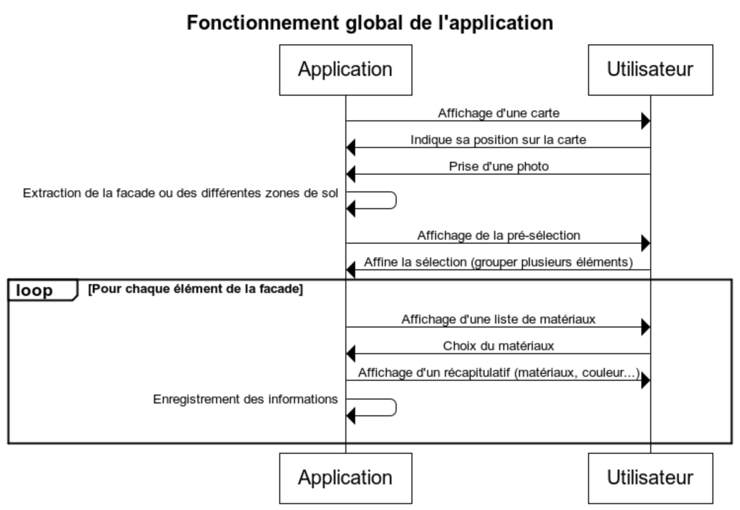

Figure : Diagramme de séquence

## Documentation

L’ensemble du code sera commenté afin d’alimenter la Javadoc. De plus, un document détaillant les fonctionnalités et l’architecture du programme sera rédigé en parallèle au développement. Des diagrammes UML seront réalisés afin de détailler le travail de conception du programme.

# Réalisation

La réalisation d’une application Android suppose l’accès au matériel nécessaire par l’équipe projet. Ainsi, une tablette Android sera fournie par l’équipe pédagogique à l’équipe étudiante pour toute la durée du projet.

De plus, l’équipe pédagogique s’engage à fournir à l’équipe projet le code de l’application « Façade », pleinement opérationnelle et dont le fonctionnement sur la tablette prêtée sera vérifié en début de projet. Il n’est pas du ressort de l’équipe projet de devoir assurer la maintenance de ce programme pour le faire fonctionner sur les appareils Android, mais de celui de l’équipe pédagogique.

# Récapitulatif

## Fonctionnalités de l’application

L’application FeatureApp présentera donc les fonctionnalités suivantes :

* Position GPS de l’image ;
* Extraction des caractéristiques sur les façades et les sols, à savoir les types de matériaux, leurs couleurs, le pourcentage de vitrage, le nombre d’étages du bâtiment et la position suivant l’axe vertical, la longueur et le nombre des balcons présents ;
* Affichage graphique de ces caractéristiques, par exemple sous forme des listes affichables sur l’image ;
* Enregistrement des données des matériaux des sols et façades dans un fichier ;
* Enregistrement des données dans un second fichier, orienté utilisateur et aisé de lecture (optionnel) ;
* Gestion de réouverture de documents avec fusion des informations.

## Livrables intermédiaires

L’équipe projet présentera :

* Une version alpha de l’application, aux alentours du 20 février (à définir suivant les disponibilités des membres des équipes projet et pédagogique), avec l’intégration des codes extérieurs et les fonctionnalités développées à cette date ;
* Une version beta de l’application, aux environs du 10 mars (suivant les disponibilités des membres des équipes projet et pédagogique), présentant l’ensemble des fonctionnalités de l’application développées à cette date.

## Livrables finaux

Les livrables de la fin du projet sont :

* Le rapport final ;
* Les sources du programme ;
* Les manuels d’utilisateur et de développeur.

Ces éléments seront remis à la date du vendredi 22 mars.

# Planning

Le projet est décomposé en 5 grandes étapes :

1. L’étude préalable comprenant :
   1. La découverte du développement sur plateforme Android ;
   2. La familiarisation avec le code existant (extraction de façade);
   3. Les recherches documentaires sur la manipulation d’image et l’extraction de façade ;
2. Spécifications détaillées
3. Le développement :
   1. Intégration du code de la partie « localisation » du projet Sig-Ar et du projet Façade ;
   2. Programmation de l’application ;
4. Les tests unitaires ;
5. La rédaction :
   1. Du manuel utilisateur ;
   2. Du manuel développeur ;
   3. Du rapport du projet.

Un planning indicatif est disponible ci-dessous :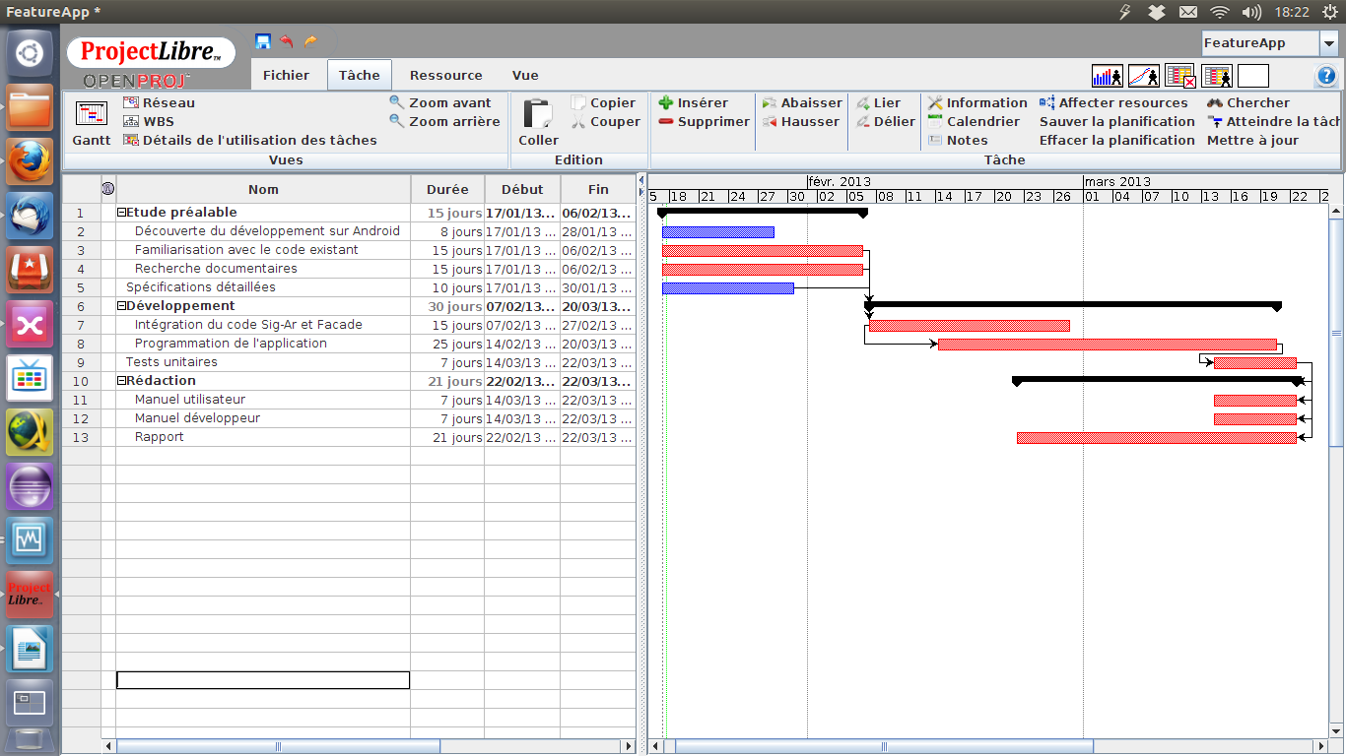

Figure : Planning indicatif